# Informe Tarea 1 Programacion Iot

Nombre: Matías Jara

Asignatura: Programación Iot

Sección: 1

Docente: Agustín Díaz

Repositorio GitHub [AQUI](https://github.com/matiasjara987/PropuestaSolucion-Arduino-Semaforos)

En este trabajo se nos pidió desarrollar una propuesta para el siguiente enunciado:

*“simular un sistema de semáforo en un cruce de dos calles y dos pasos peatonales. Además, se pedirá que reflexionen sobre la experiencia de desarrollo y propongan mejoras para adaptar el cruce a personas con discapacidades”*

Está es mi solución:

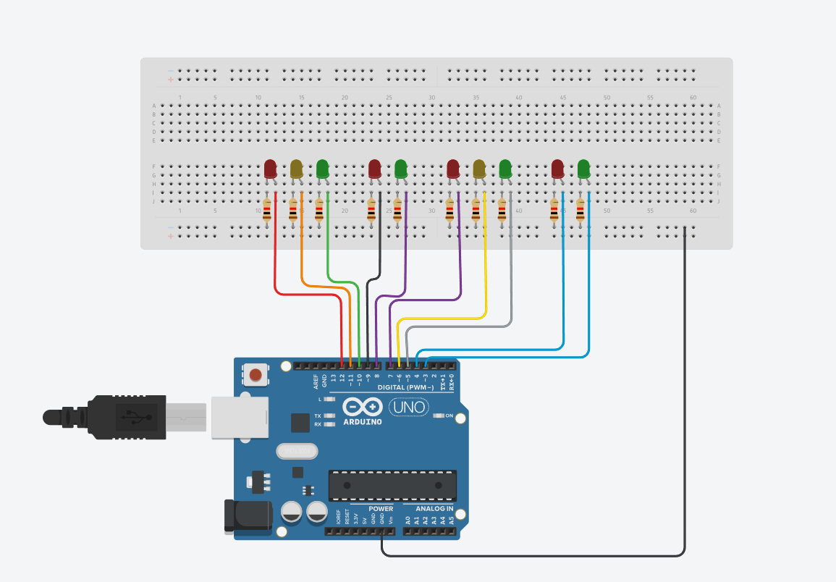El codigo que utilice es el siguiente:

int calleRojo = 12;

int calleAmarillo = 11;

int calleVerde = 10;

int PeatonRojo = 9;

int PeatonVerde = 8;

int calleDosRojo = 7;

int calleDosAmarillo = 6;

int calleDosVerde = 5;

int PeatonDosRojo = 4;

int PeatonDosVerde= 3;

void setup(){

pinMode(calleRojo, OUTPUT);

pinMode(calleAmarillo, OUTPUT);

pinMode(calleVerde, OUTPUT);

pinMode(PeatonRojo, OUTPUT);

pinMode(PeatonVerde, OUTPUT);

pinMode(calleDosRojo, OUTPUT);

pinMode(calleDosAmarillo, OUTPUT);

pinMode(calleDosRojo, OUTPUT);

pinMode(PeatonDosRojo, OUTPUT);

pinMode(PeatonDosVerde, OUTPUT);

}

void loop(){

digitalWrite(calleVerde, HIGH);

digitalWrite(PeatonDosVerde, HIGH);

digitalWrite(calleDosRojo, HIGH);

digitalWrite(calleDosRojo, HIGH);

delay(3000);

digitalWrite(calleVerde, LOW);

digitalWrite(calleAmarillo, HIGH);

delay(1000);

digitalWrite(calleAmarillo, LOW);

digitalWrite(PeatonDosVerde, LOW);

digitalWrite(calleDosRojo, LOW);

digitalWrite(calleDosRojo, LOW);

digitalWrite(calleRojo, HIGH);

digitalWrite(PeatonVerde, HIGH);

digitalWrite(calleDosVerde, HIGH);

digitalWrite(PeatonDosRojo, HIGH);

delay(3000);

Reflexión, Experiencia y que se podría Mejorar

Fue un proyecto que me gustó mucho hacer, si bien C++ es un lenguaje que nunca antes había utilizado gracias a su similitud con Java y el material de apoyo que está en el Aula, se me hizo bastante sencillo desarrollar este desafío.

Como reflexión me gustaría decir que se me hizo muy interesante aprender el funcionamiento de algo físico como lo sería un semáforo. Dado que en toda mi carrera he desarrollado proyectos mas orientados al Software, me parece increíble como mediante la programación. Lógica y electricidad se puede hacer cosas tan divertidas.

¿Como podría mejorar el proyecto?

El proyecto sin duda es algo muy básico, se podría mejorar de bastantes formas como aumentar el número de leds para lograr una mayor seguridad para los peatones, como crear una luz verde que te permita seguir y otra luz verde para girar como se muestra en la siguiente imagen.

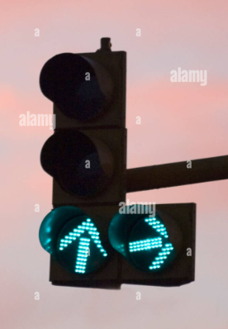

Una propuesta para mejorar este sistema para personas con discapacidad sería implementar algún dispositivo que emita algun sonido para ayudar a las personas ciegas a diferenciar cuando está en verde.